Sép **Stratégies et sélectivités en synthèse organique**

LC 5

*Niveau : Lycée*

**Bibliographie :**

[1] Mathieu RUFFENACH, Thierry CARIAT, Valérie MORA et al. *Physique Chimie, Terminale S enseignement spécifique*. Bordas, 2012.

[2] Stanislas ANTCZAK, Jean-François Le MARÉCHAL et al. *Physique Chimie, Terminale S enseignement*

*spécifique*. Hatier, 2012.

[3] Florence DAUMARIE, Pascal GRIESMAR et Solange SALZARD. *Florilège de chimie pratique,*

*deuxième édition*. Hermann, 2002.

[4]…

[5] André DURUPTHY, Thierry DULAURANS et al. *Physique Chimie, Terminale S enseignement*

*spécifique*. Hachette Education, 2012. ISBN : 2011355745.

[6] <https://www.ilo.org/dyn/icsc/showcard.listCards3> (site solubilité)

[7] <https://www.sigmaaldrich.com/catalog/substance/138126972711?lang=fr&region=FR> (site prix)

[8] Nicolas Coppens, *Physique Chimie, Terminale S enseignement spécifique.* Nathan, 2017

[9] Mesplède, *100 manipulations de chimie organique et inorganique, CAPES et agrégation de sciences physiques.* Bréal, 2002

**Expériences :**

* Synthèse du paracétamol [5] p. 493 et suivantes et [9] p.147 et suivantes

**Prérequis :**

* Nomenclature, groupes caractéristiques
* Chimie durable (12 principes de Anastas et Warner)
* Techniques expérimentales de chimie organique : montage à reflux, essorage, recristallisation
* Sites donneur et accepteur de doublets d’électrons et mouvements d’électrons
* Spectroscopies

Les spectres infrarouges ont été analysés avec Specamp (d’où la précision)

**Introduction :**

Jusqu’à maintenant, nous avons toujours suivi un protocole pour réaliser une synthèse organique. Cependant, il n’existe pas un unique protocole permettant d’accéder au même produit. Comment choisir le meilleur protocole en fonction de nos besoins, en fonction de notre cahier des charges ? Quel montage expérimental choisir ? Comment vérifier l’efficacité de notre protocole tant au niveau de la quantité que de la pureté ?

*Lancement d’une CCM : éluant acétate d’éthyle (3 mL)/ cyclohexane (2 mL)/*

*acide méthanoïque (0,5 mL) et 10 gouttes d’acétone (Diapo 2)*

1. **La synthèse du paracétamol : quel procédé chimique choisir et comment vérifier que l’on a bien du paracétamol ?**

On cherche à réaliser la synthèse du paracétamol. Pour ce faire, on a trouvé deux protocoles différents. Lequel choisir ? Commençons par étudier les deux protocoles trouvés.

Les deux protocoles sont issus du [5]p.492

1. **Cahier des charges et choix d’un protocole**

Protocole 1 :

(Diapo 3) : présentation de la première voie réactionnelle

* Réactifs utilisés : 4-aminophénol et anhydride éthanoïque.
* Solvant : eau
* Catalyseur : acide sulfurique
* Produits : paracétamol et acide éthanoïque

Discuter du coût et de la sécurité

Protocole 2 :

(Diapo 4) : présentation de la deuxième voie réactionnelle

* Réactifs utilisés : 4-aminophénol et chlorure d’acétyle
* Solvant : inconnu
* Catalyseur : inconnu
* Produits : paracétamol et chlorure d’hydrogène[1].

Discuter du coût et de la sécurité

*(Diapo 5) : présentation de la voie réactionnelle choisie*

Cahier des charges :

*Cahier des charges :* permet de définir les besoins et les contraintes liés à un projet. Dans le cas de la chimie, le besoin est naturellement de réaliser la synthèse dans l’optique d’obtenir un certain produit. Les contraintes peuvent prendre différentes natures :

* Le coût économique
* Les critères de chimie durable
* La toxicité des réactifs, solvant et catalyseur
* La cinétique de la réaction (rapide ou lente)
* Les conditions expérimentales

De façon générique, on fait un compromis entre tous ces critères.

Ainsi,

* Economique : voie réactionnelle 1 coûte moins cher que la voie réactionnelle 2
* D’un point de vue toxicité, le second protocole est moins bon (nocif – HCl : gaz lacrymogène)

Donc la toxicité fait qu’on choisit le **protocole 1**.

Conditions expérimentales : montage à reflux (ne pas perdre de réactif si on chauffe trop), chauffage pour des raisons cinétiques, temps de réaction (dépend du rendement souhaité et de l’étude cinétique)

Synthèse du paracétamol : [9]p.147

En leçon, le brut réactionnel est déjà en refroidissement.

Issu de la préparation : brut réactionnel, produit recristallisé, 4-aminophénol et paracétamol commercial (ne pas mettre l’anhydride)

1. **Traitement du brut réactionnel**

* Isolement du produit : consiste à séparer le produit des sous-produits et des réactifs n’ayant pas réagi, du catalyseur, du solvant et conduit au *produit brut* ([9] p.147)

Dans le cas de la synthèse du paracétamol, cela se fait en plaçant le ballon dans un bain eau-glace.

Mentionner que pour isoler un liquide d’un milieu réactionnel liquide, on procèderait par une extraction liquide-liquide à l’aide d’une ampoule à décanter basée sur la différence de solubilité d’un produit dans différents solvants.

La cristallisation sera commencée depuis le début de la leçon.

Essorage sous Büchner du brut réactionnel (ne pas oublier l’étape de trituration hors vide) (Diapo 6)

<https://www.youtube.com/watch?v=C5V2lP4Rhgc>

Mesure de la température de fusion du brut réactionnel : si température de fusion trop élevée alors présence d’eau et si température de fusion trop faible alors présence d’impuretés. Mesure effectuée en préparation car on fait la mesure du produit recristallisé par la suite.

Conclure sur le fait qu’il faut se débarrasser d’éventuelles impuretés.

* Purification : étape consistant à éliminer les faibles quantités d’impuretés contenues dans le produit brut afin de le purifier ([5]p.499)

Pour ce faire, on peut effectuer une recristallisation et en rappeler le principe (impuretés solubles à chaud comme à froid et produit d’intérêt insoluble à froid mais soluble à chaud).

Lancer une recristallisation du paracétamol en ajoutant de l’eau (ou de l’eau salée)

Montrer uniquement la première étape en ajoutant un minimum de solvant permettant la dissolution du produit brut.

* Caractérisation : étapes permettant de vérifier que l’on a bien obtenu le produit désiré mais également qui permettent de vérifier sa pureté.

Chromatographie sur Couche Mince et autres types de chromatographie (sur colonne ou en phase gaz)

Méthodes spectroscopiques (UV-Visible, Infrarouge et RMN)

La pureté d’un produit peut être vérifié par mesure de sa température de fusion s’il s’agit d’un solide ou de son indice optique pour un liquide.

Mesure de la température de fusion du produit recristallisé (qu’on aura placé à l’étuve pendant la préparation) à la flexcam si possible d’en avoir deux. Penser à nettoyer le banc avec éthanol vers du côté chaud vers le froid ou verticalement si c’est possible. (Diapo 7)

<http://culturesciences.chimie.ens.fr/content/film-utilisation-du-banc-kofler-pour-mesurer-une-temperature-fusion-933>

Montrer le résultat de la CCM sous UV et à la flexcam si possible

**Transition : On a obtenu à la fin de cette synthèse le produit désiré pur. Mais l’a-t-on fait efficacement, c’est un point qui fait partie du cahier des charges.**

1. **Le rendement de cette synthèse**

On appelle *rendement de la synthèse* ([5]p.499) le quotient de la quantité du produit effectivement obtenu np sur la quantité maximale attendue nmax :

Faire un tableau d’avancement (ou si manque de temps, montrer la diapo 4) pour en déduire le

réactif limitant.

*Faire le tableau d’avancement au tableau.*

|  |  |  |  |  |
| --- | --- | --- | --- | --- |
|  | C6H7NO | C4H6O3 | C8H9NO2 | C2H4O2 |
| Etat initial | $$n_{0}=\frac{m}{M_{1}}=\frac{5,5}{151}=5,04.{10}^{-2}mol$$ | $$n = \frac{dV}{M_{2}} = \frac{1,08 x 1000 x 7.{10}^{-3}}{102,1} = 7,4.{10}^{-2} mol$$ | 0 | 0 |
| Etat final (max) | 0 | $$2,36.{10}^{-2} mol$$ | $$n_{max}=n_{0}=5,04.{10}^{-2}mol$$ | $$n_{0}=5,04.{10}^{-2}mol$$ |

Donc :

$$η= \frac{n_{p}}{n_{0}} = \frac{m_{exp}}{M_{paracétamol} x n_{o}}$$

En déduire le rendement comme le rapport des masses (sachant qu’un peu de produit aura été prélevé pour la CCM et la température de fusion).

*Le rendement n’a de sens que sur le produit recristallisé et sec.*

Revenir sur le choix du montage :

* Reflux : permet d’éviter les pertes de réactifs, donc amélioration du rendement
* Température : amélioration cinétique mais choisie pour ne pas dénaturer ni les réactifs ni les produits
* Durée de la réaction : compromis entre rendement et consommation énergétique

*Dean-Stark : augmentation du rendement pour des réactions athermiques comme l’estérification*

**Transition : Lors de cette synthèse, on écrit une réaction entre le groupe amine et l’anhydride. Cependant, nous aurions également pu écrire une réaction entre l’oxygène de l’hydroxyde et l’anhydride, ce qui aurait formé un autre produit et aurait diminuer grandement le rendement de la synthèse. Cet effet est ce que l’on appelle la sélectivité d’une réaction, point que nous allons développer par la suite.**

1. **La sélectivité en synthèse organique**
2. **Réactifs chimiosélectifs et synthèse sélective**

[5]p.500 :

*Composé polyfonctionnel :* composé possédant plusieurs groupes caractéristiques.

À faire au tableau : schéma du 4-aminophénol avec les deux groupes caractéristiques.

Une réaction est *chimiosélective* lorsque, parmi plusieurs « fonctions » (phénol ou amine) d’une même molécule, l’une d’elles réagit préférentiellement avec le réactif considéré. Ce réactif est dit *chimiosélectif.*

* Ainsi, dans la synthèse du paracétamol, le réactif chimiosélectif est l’anhydride acétique.

(Diapo 8) : La sélectivité de la synthèse du paracétamol

Il peut y avoir formation du N-(4-hydroxyphényl)acétamide (paracétamol) ou du 4-aminobenzoate de méthyle (ester)

*(Diapo 9) :* Spectre analysé du paracétamol (il apparait un groupe hydroxyle qui ne serait pas présente dans le cas de l’autre produit)

*Les températures de fusion tabulées sont également différentes :*

*171 °C pour le paracétamol*

*112+/- 2 °C pour le 4-aminobenzoate de méthyle*

La réaction a lieu préférentiellement entre le groupe amine du 4-aminophénol et le carbone de l’anhydride. Cette synthèse est donc chimiosélective et l’anhydride est un réactif *chimiosélectif.*

Ce caractère dépend des réactifs mis en jeu comme le montre la synthèse de l’aspirine. (Diapo 10)

Pour s’assurer que la réaction est bel et bien sélective, il est possible de le vérifier par des méthodes spectroscopiques.

**Transition : On a vu qu’un intérêt des réactifs chimiosélectifs était d’augmenter le rendement d’une synthèse. Mais comment peut-on faire lorsqu’il n’est pas possible d’utiliser un réactif chimiosélectifs ?**

1. **Protection de fonction – application à la synthèse peptidique**

[5] p. 501 Un *groupe protecteur* est un groupe caractéristique, volontairement créé dans la molécule d’un composé polyfonctionnel afin de bloquer la réactivité de l’une de ses fonctions. Cette fonction est temporairement en une autre fonction.

Exemple à écrire au tableau :

[8] p. 523 (acétalisation de la propanone (acétone))

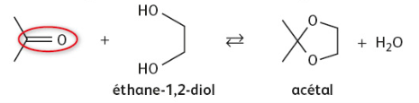

Ainsi, on a protégé la fonction cétone en modifiant temporairement en une fonction acétal en retirant l’eau au fur et à mesure.

*Pour rouvrir la fonction acétal, il suffit d’hydrater (en milieu acide) l’acétal suivant le mécanisme suivant (voir mécanisme joint en image)*

(Diapo 11 et 12) Application à la synthèse peptidique :

On considère deux acides α-aminés (molécules constituées d’une fonction acide carboxylique et une fonction amine en α) qu’on souhaite faire réagir entre eux.

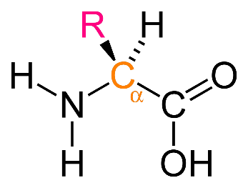

Sur l’un, on protège la fonction acide carboxylique alors que sur l’autre, on protège la fonction amine, on met les deux réactifs en contact et on déprotège une (ou les deux) fonction(s) sur le dipeptide voire d’un polypeptide : polymères d’acides α-aminés : protéines.

*Pour protéger les amines, on peut utiliser : le tert-butoxycarbonyle (déprotection acide) ou* [*fluorénylméthoxycarbonyle*](https://fr.wikipedia.org/wiki/Fluor%C3%A9nylm%C3%A9thoxycarbonyle)*(déprotection basique)*

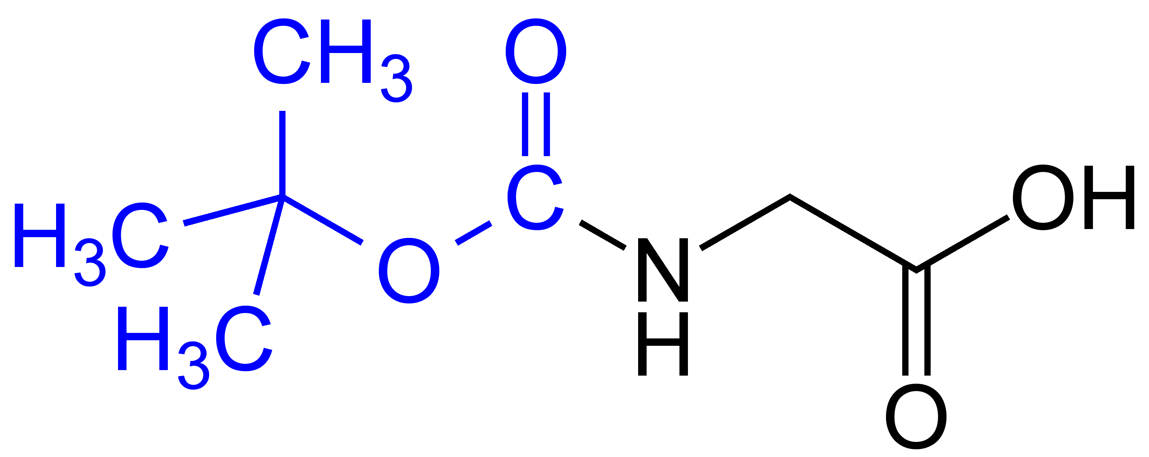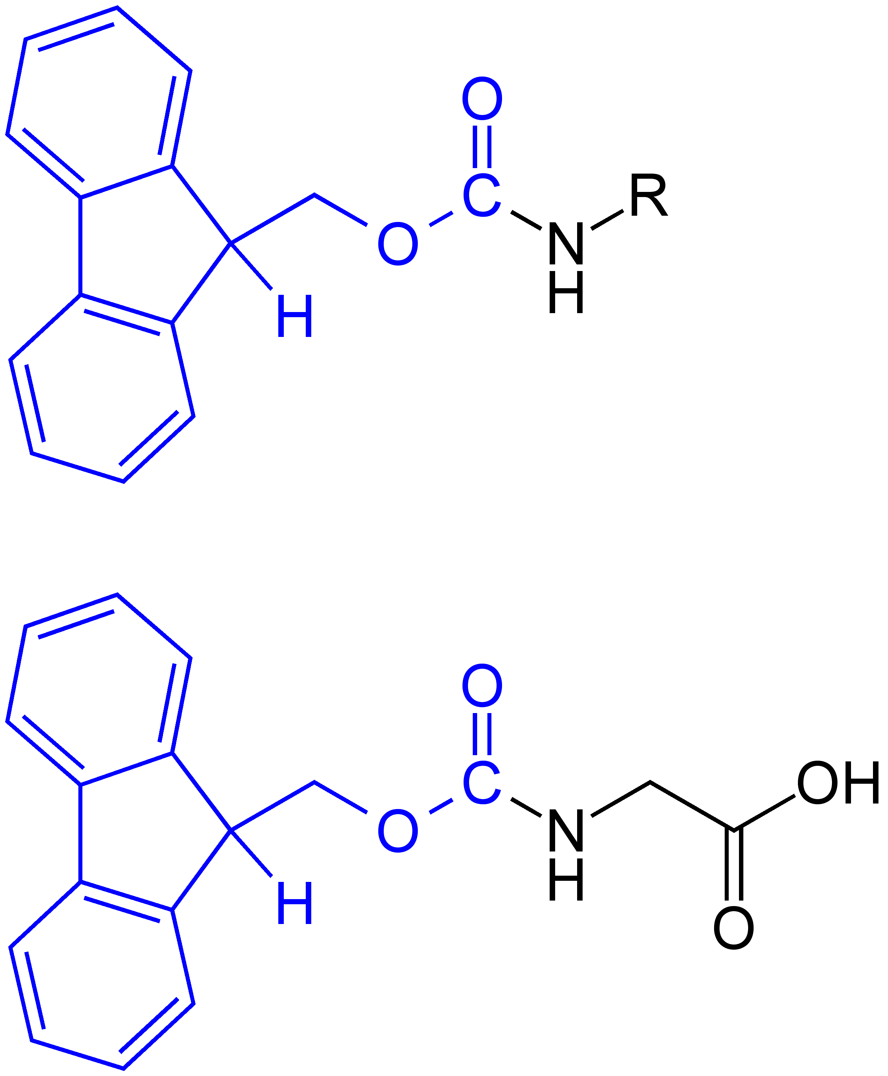

*Pour protéger l’acide, on peut utiliser un alcool primaire, pour former un ester et on déprotège par saponification.*

Avec deux acides, on peut obtenir plusieurs dipeptides : prenons comme exemple la glycine (gly) et la leucine (leu), on peut dont obtenir leu-leu, gly-leu, leu-gly et gly-gly

**Conclusion : avant de se lancer dans une synthèse chimique, l’expérimentateur doit absolument réfléchir aux paramètres qui peuvent impacter le rendement de cette synthèse tout en prenant en compte d’autres contraintes extérieures (coût financier, toxicité pour l’homme et l’environnement).**

**Dans la leçon, on a développé la sélectivité liée aux fonctions des molécules, certaines réactions sont également stéréosélectives *(un stéréoisomère est favorisée, c’est le cas par exemple d’une substitution 2 où il y a une inversion de Walden, c’est le cas aussi pour la réduction par borohydrure de sodium)* ou régiosélectives *(alcène + eau -> alcool : formation d’un carbocation préférentiellement).***

Commentaires ASB :

* Difficulté : réalisation de toutes les étapes (et ne pas faire de raccourcis)
* Transferts quantitatifs (rincer les choses entre deux pour ne pas perdre en rendement
* Lycée : application d’une recette alors qu’en CPGE : je peux proposer une partie d’un protocole
* Choix du catalyseur : il faut en discuter
* Prévoir un tableau récapitulatif (pour revenir sur le cahier des charges) (déjà fait)

1. L’acide chlorhydrique correspond à une solution de chlorure d’hydrogène (H3O+,Cl-)